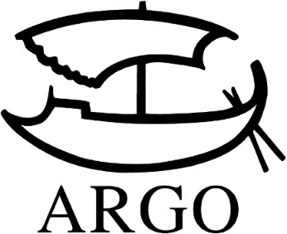
TISKOVÁ ZPRÁVA
Sarah Perryová: Nestvůra z Essexu

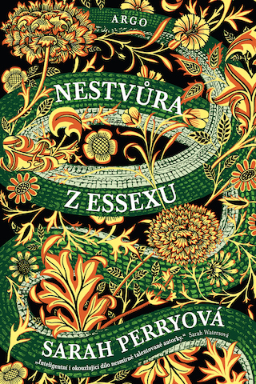
Vydalo Argo, 440 stran, doporučená cena 398 Kč. Přeložila Michaela Konárková.

Sunday Times o téhle knize napsaly, že pokud byste si za posledních deset let měli zapamatovat jeden historický román, měl by to být tento. Stala se knihou roku prestižní sítě knihkupectví Waterstones a získala Britskou knižní cenu 2017 v kategorii román. Hlavní hrdinka Cora si získává čtenáře svou nezávislostí, o kterou ji nepřipraví ani nešťastné manželství, touhou po poznání i nadšením. V době, kdy jsou celý Londýn i Británie posedlí paleontologií a nestvůry se zjevují každý měsíc, nadšeně doufá, že objeví nový živočišný druh a přispěje vědě. Je dost podobná hrdinkám Sarah Watersové či Sugar z Faberova románu Kvítek karmínový a bílý. Sarah Perryová je brilantní vypravěčka a od příběhu není snadné se odtrhnout.
Obsah: Londýn 1893. Když mladá Cora Seaborneová ovdoví, je to pro ni spíše úleva než rána. Život ve městě a nešťastné manželství ji ubíjely (někdy až příliš doslovně), a tak pro ni pobyt na venkově v Essexu představuje naději na světlejší zítřky. Vesnici Aldwinter si hned zamiluje a najde přátele v rodině místního pastora. Harmonický život uprostřed přírody naruší zprávy o návratu vodní nestvůry z místních legend, která má být skutečnou příčinou záhadných zmizení několika místních obyvatel. Cora se nadšeně pouští do archeologických průzkumů a doufá, že essexská nestvůra je novým živočišným druhem, jehož objevením přispěje vědě. Pastor William naopak vidí v podobných zvěstech pozůstatky středověkého tmářství, proti němuž je třeba bojovat. Nestvůra z Essexu je příběh o lásce ke svobodě a poznání, o protikladech, které se přitahují a o lidských vášních a vysokých ideálech, které díky nim často berou za své.

Sarah Perryová se narodila v Essexu v konzervativní baptistické rodině a vyrůstala obklopena klasickou literaturou a hudbou. Vystudovala angličtinu a tvůrčí psaní se zaměřením na literaturu období gotiky na Royal Holloway, University of London. Její první román After Me Comes the Flood,vydaný roku 2014 získal ocenění East Anglian Book of the Year Award 2014 a byl uveřejněn v seznamu2014 Guardian First Book Award. V lednu až únoru 2016 autorka pobývala v Praze v rámci programu UNESCO City of Literature Writer-in-Residence.

Zároveň s knihou vychází audiokniha. Čte Kateřina Mendlová Horáčková, režie Ondřej Jirásek.

Kontakty:
ARGO spol. s r. o.
Milíčova 13
e-mail: zdena.krikavova@argo.cz
www.argo.cz
www.facebook.com/argo.cz?fref=ts

Mediální zastoupení:
Radka Potměšilová
2media.cz s.r.o.
Pařížská 13
110 00 Praha 1 - Staré Město
mobil: 724 702 241
e-mail: radka@2media.cz
www.2media.cz

